ДУ «ІНСТИТУТ ЕПІДЕМІОЛОГІЇ ТА ІНФЕКЦІЙНИХ ХВОРОБ
ім. Л.В.ГРОМАШЕВСЬКОГО НАМН УКРАЇНИ»
НАЦІОНАЛЬНИЙ ЦЕНТР ГРИПУ ТА ГРІ

Тижневий бюлетень про ситуацію з грипу в Україні
за даними 4 дозорних центрів
(Київ, Дніпропетровськ, Одеса, Хмельницький)
10 тиждень 2015 року

За даними системи дозорного епіднагляду у 8 поліклініках 4-х дозорних центрів України, кількість амбулаторних хворих, що відповідають визначенню грипоподібних захворювань (ГПЗ) на 10 тижні (02.03 – 08.03.15р.) становила 200 випадків (73,4 на 100 тис.) відповідного населення. У порівнянні з минулим тижнем спад рівнів захворюваності склав 4,8% (рис.1).
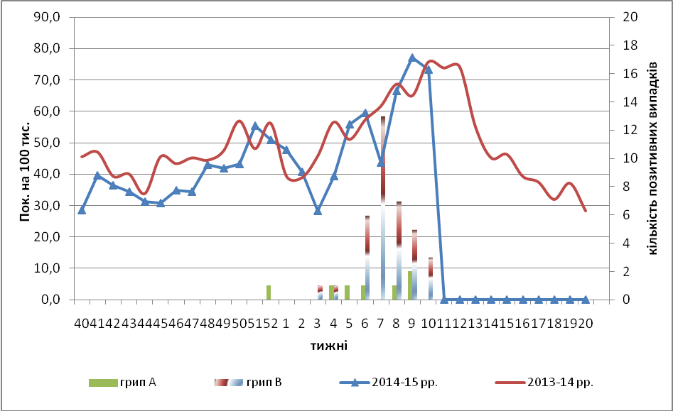

Рис.1. Динаміка реєстрованих випадків, що відповідають визначенню ГПЗ та кількість підтверджених випадків грипу в 4-х дозорних центрах України в сезоні 2014-2015 років.

На 10 тижні відсоток звернень до поліклінічних закладів з діагнозом ГПЗ дещо збільшився у віковій групі менше 15-17 років (рис. 2).
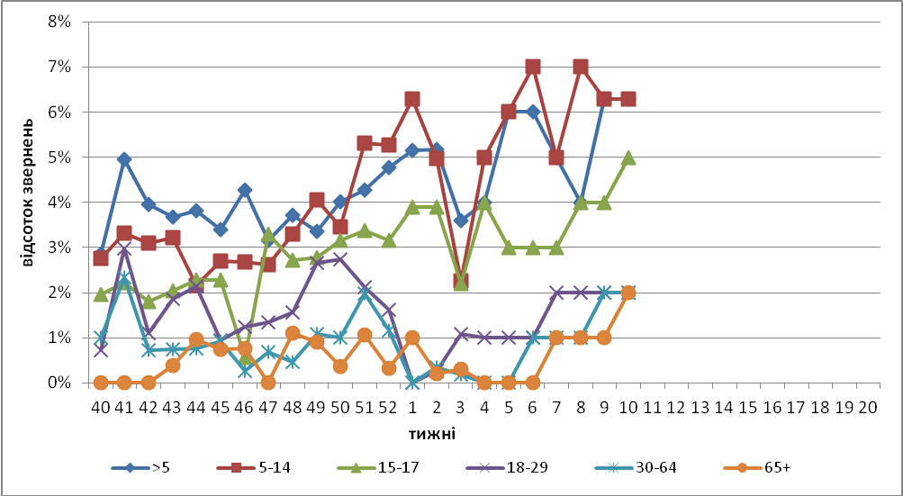
Рис. 2. Відсоток звернень до поліклінічних закладів з діагнозом ГПЗ у розрізі вікових груп в 4-х дозорних центрах України в сезоні 2014-2015 років.

На 10 тижні кількість хворих, що відповідають визначенню тяжкого гострого респіраторного захворювання (ТГРЗ) в 10 стаціонарах складала 120 випадків (4,04 на 100 тис.), спад рівнів захворюваності склав 33,3%, також відмічався спад рівнів госпіталізації на 17,8 % (рис.3).
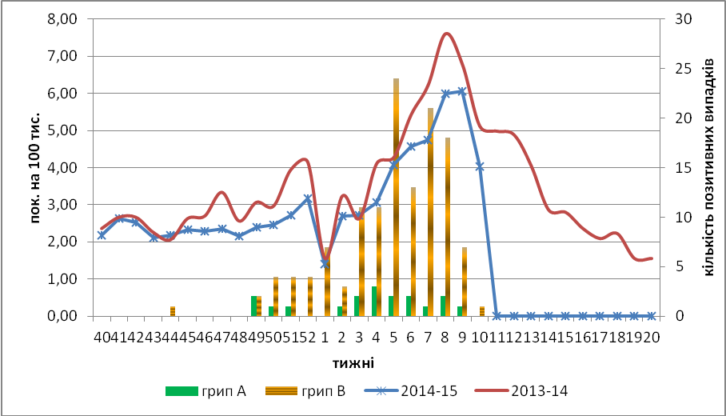

Рис. 3. Динаміка реєстрованих випадків ТГРЗ та кількість лабораторних підтверджень грипу в 4-х дозорних центрах України в сезоні 2014-2015 років.

Починаючи з 40 по 10 тиждень 2014-2015 рр. методом ПЛР було обстежено 792 зразки від хворих на ГПЗ та ТГРЗ, було виявлено 152 віруси грипу (19,2%): А(Н3) – 7 (4,6%), А(Н1)pdm – 7 (4,6%), грип А – 5 (3,3%), грип В – 133 (87,5%). На культурі клітин MDCK було ізольовано 71 вірус грипу, з них грипу А – 8 та грипу В - 63.
Дані дозорного вірусологічного нагляду за грипом в Україні, що подаються на щотижневій основі на сайті http://www.who.int/influenza/gisrs_laboratory/flunet/en/ ВООЗ зображені на рис.4.

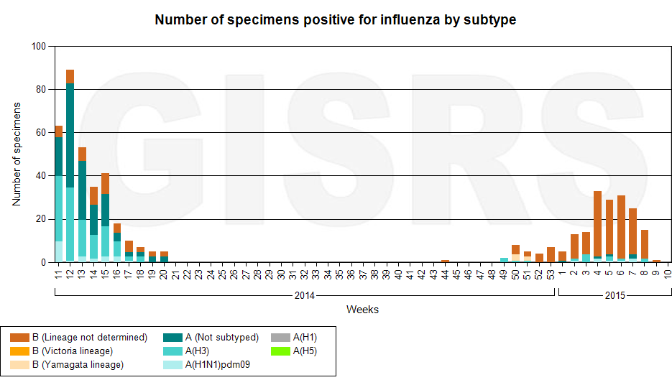

Рис. 4. Кількість лабораторно-підтверджених випадків грипу серед хворих з діагнозом ГПЗ та ТГРЗ в дозорних центрах України в сезоні 2014-2015 років.

Виконавці:
Д.мед.н. Міроненко А.П.
К.мед.н. Голубка О.С.

